بلعام يكتب على جدران المعبد في دير علا
"خاطرة طويلة لكن فائدتها المعرفية كبيرة"
الخاطرة 27
أ.د. زيدان كفافي
في عام 1953م جاءت العالمة البريطانية حاملة معولها لتدخل بواسطته إلى داخل تل السلطان/ أريحا القديمة، وحضر معها فريق من الباحثين والمهتمين بالبحث عن آثار تؤرخ إلى حوالي عام 1200 قبل الميلاد، وهذا تاريخ مقترح لخروج العبرانيين من مصر. واستمرت كنيون بالتنقيب في التل حتى عام 1958 م، وتبين لكنيون أن التل يخلو من أي آثار تؤكد القصة التوراتية، حتى أنها نفت ما ذكره منقب بريطاني آخر اسمه غارستنغ نقب في الموقع بين عامي 1929 و1936م، وقالت أن الجدار الذي زعم غارستنغ أنه هو الجدار الذي هدمه يوشع وجماعته ما هو إلاّ جدار يعود للعصر البرونزي المبكر الأول، أي أقدم بحوالي الفي سنة من تأريخ غارستنغ. رحم الله كنيون فقد تجردت من كل الأفكار اللاهوتية ونشرت الحقيقية. وكان من بين أعضاء فريق كنيون قس هولندي اسمه هنك فرانكن، حصل على درجة الدكتوراة في اللاهوت من جامعة لايدن، ويظهر أنه تأثر بمنهج وفكر كنيون، وكان باحثاً غير متحيز على الإطلاق، لكنه لم ينسى أنه لاهوتي.
جاء هنك فرانكن في عام 1959م إلى الأردن زائراً، وباحثاً عن موقع يرى أنه مناسب لما يدور في رأسه ، أي البحث عن المكان الذي جاءه يوشع وجماعته وعبروا منه نهر الأردن إلى أريحا، علماً أن فرانكن أعلن أنه جاء لينقب في دير علا ليضع منهجاً جديداً لدراسة الفخار القديم الذي يتم العثور عليه في الموقع. على أي حال، بدأ فرانكن التنقيب في الموقع عام 1960م واستمر حتى عام 1967م توقف بعدها العمل في دير علا بسبب حرب حزيران. لكن اعمال التنقيب استؤنفت عام 1976م على شكل مشروع مشترك مع دائرة الآثار العامة الأردنية باشراف معاوية إبراهيم وهنك فرانكن، لكن هذا الأخير تقاعد ، وحلّ محله تلميذه خيرت فان دير كوي. وبعد انضمام معاوية إبراهيم عام 1979م لجامعة اليرموك دخلت الجامعة طرفاً ثالثاً في هذا المشروع وظل تحت اشراف معاوية إبراهيم وخيرت فا دير كوي. بعد أن استقال معاوية إبراهيم في عام 1994م من جامعة اليرموك، حلّ محله زيدان كفافي اعتباراً من موسم 1996م وحتى تقاعده في عام 2020م. هذه مقدمة حول مشروع الحفريات الأثرية في تل دير علا.
عودة إلى موضوع خاطرتنا "بلعام يكتب على جدران المعبد في تل دير علا"، أثناء عملية التنقيب على السفح الشمالي لتل دير علا خلال ستينيات القرن الفائت كُشِفَ النقاب عن مبنى لمعبد يعود للفترة بين حوالي 1250 – 1150 قبل الميلاد. اكتشف في داخل المبنى لقى أثرية متميزة نذكر منها خرطوش الفرعونة المصرية "تاوسرت" آخر فراعنة الأسرة التاسعة عشرة المصرية مطبوع على مزهرية من الفاينس، ورقم طينية مكتوب عليها بخط لم يتفق العلماء حتى الآن على أصله أو ماهيته، وأواني فخارية محلية ومستوردة. وبناء عليه لقي هذا المعبد اهتماماً كبيراً من الباحثين، وكتب حوله فرانكن كتاباً مفصلاً، وتناوله الباحثون في جميع أبحاثهم التي تتحدث حول الفترة الانتقالية بين العصرين البرونزي الأخير والحديدي. وعلى الرغم من تميز هذا المبنى إلاّ أنه ليس موضوع خاطرتنا هذه.
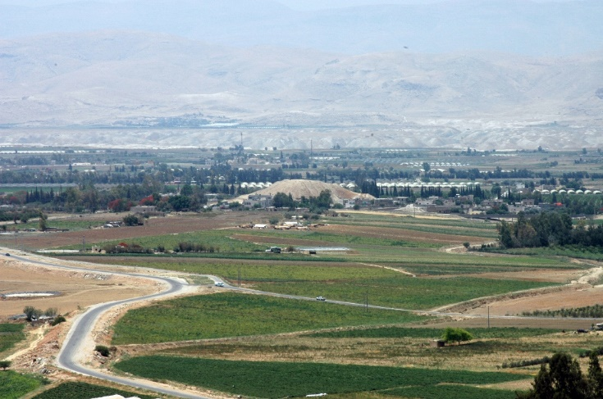
منظر عام لتل دير علا "تصوير يوسف الزعبي"
كان منقب الآثار الأردني المرحوم (علي عبدالرسول "أبو السعيد")، وهو من الفنيين الذين تدربوا على يد كاثلين كنيون في تل السلطان في أريحا، ينقب في مربع في أعلى التل (مربع ( B/C5 في موقع تل دير علا. وكان من عادة أبو السعيد أن يحمل مجموعة من الأدوات في يد واحدة (المسطرين، والفرشاه، وموسى الكبّاس)، لكنه لم يتخلى عن السيجارة على الإطلاق (أنظر الصورة). وكان هنك فرانكن قد قرر التركيز في مواسم التنقيب الأخيرة على فترة العصر الحديدي التي تتركز آثارها على قمة التل. وكشف النقاب أثناء حفرياته والحفريات اللاحقة التي أجراها معاوية إبراهيم وخيرت فان دير كوي على مجمعات بنائية من القرن التاسع قبل الميلاد، يظهر أنها دمرت بواسطة زلزال قوي ضرب المنطقة. تبين من خلال أعمال التنقيبات الأثرية أنه ونتيجة للزلزال انكفأت جدران المباني على وجوهها، مما حافظ على النص المكتوب عليها.
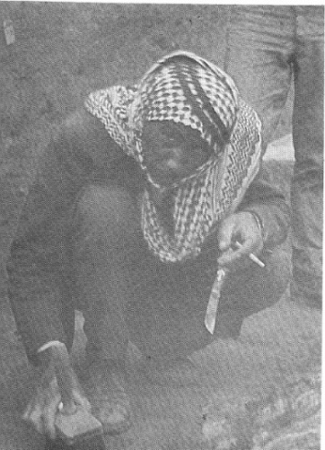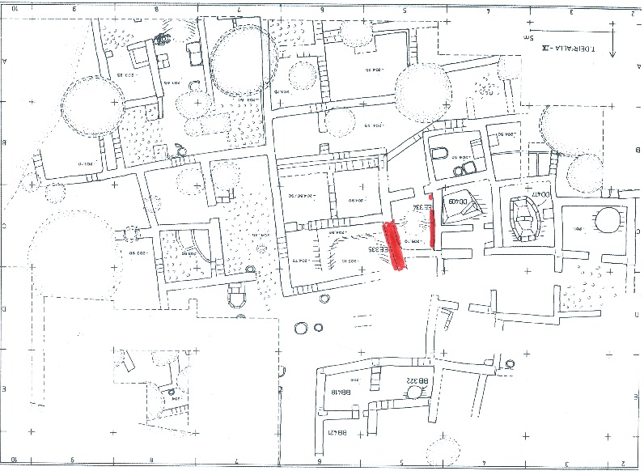
خبير التنقيب علي عبد الرسول (أبو السعيد) ومخطط لمباني القرن التاسع قبل الميلاد
(الصورة مأخوذه عن Van der Kooij and Ibrahim 1989: Fig. 79)
في يوم الجمعة الموافق 17/ 3/ 1967م، كان الجو ربيعياً، والرؤيا واضحة أمام المنقبين، ولو كان الجو حاراً فلن يستطيع أي منقب أن يميز بين لون التراب العادي، و الطوب المبني، إلاّ في حالة واحدة هي "رش التراب بالمياه". إلاّ أن خبرة أبو السعيد جعلته يرى ما لا يراه غيره، فجأة وقف أبو السعيد، بعد أن كان جالساً جلسة المنقبين الآثاريين، نظر حوله باحثاً عن المدير لكنه لم يجده، فهرول مسرعاً اليه حتى وصله، وقال له:- "أبو سيمون انظر: أليس هذا مهماً، هذه قصارة سلخت من على جدران المبنى وعليها كتابة....! فغر هنك فرانكن فاه وقال لأبي السعيد: "ممتاز ، من غيرك يستطيع أن يكشف هذا الكشف...أبو السعيد". بناء عليه أعلنت حالة الطوارئ ، وانشغل الجميع في كيفية العثور على الكسر التي لم يلاحظها أحد خلال حفريات اليوم السابق، وفي كيفية استخلاص كسر القصارة من التراب. المدقق في المخطط أعلاه، يجد أن الغرفة التي وجد فيها النقش تشكل جزءاً من مجمع بنائي. ما طبيعة هذا المجمع؟ هل هي إدارية؟ أم دينية؟ أي هل هي قصر أم معبد؟ ما هي الآثار المكتشفة داخل غرف هذا المجمع حتى نستطيع الحكم على وظيفته؟ أسئلة لن نستطيع الإجابة عليها الآن، إلاّ بعد الإطلاع على تقارير هنك فرانكن حول هذا المجمع البنائي.
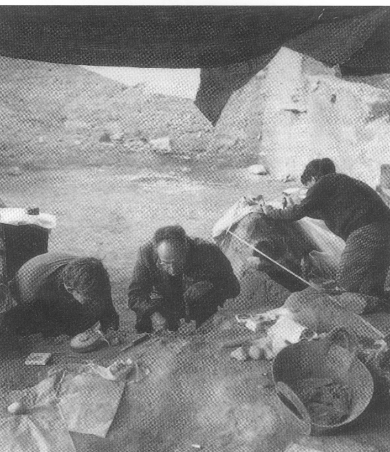
فرانكن وفريقه يبحثون عن كسر القصارة
(الصورة مأخوذه عن Van der Kooij and Ibrahim 1989: Fig. 80 (

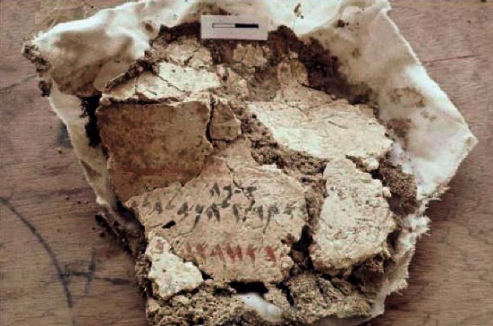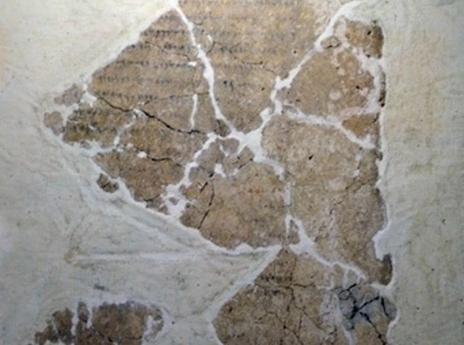
جزء من النقش وهو الآن معروض في متحفين : متحف آثار جبل القلعة ومتحف الأردن
أمر هنك فرانكن على الفور ببناء خيمة فوق المنطقة التي اكتشف فيها النقش وذلك لحماية المنقبين والقصارة من العوامل الجوية. بدأ جميع الخبراء في الحفرية يجمعون كسر القصارة التي كانت قد رميت في تراب الحفر في اليوم السابق بالتزامن مع تلك الملقاه على أرضية الغرفة. جُمِعت الكسر واستطاع المرممون بمساعدة خبراء اللغات القديمة الميتة من لصق الكسر وتثبيتها معاً. وهنا جاءت الخطوة التالية، وهي محاولة قراءة النص ، استطاع بعدها خبراء اللغة قراءة النص وتبين أنها تخص شخصاً اسمه "بلعام". طبعاً هنا يخطر على بال دارسي اللاهوت أنه ربما يكون بلعام بن بعور المذكور في التوراة في سفر العدد (العدد22: 5، 6). ولا نريد أن نسرد قصته هنا ، لكن من يريد معرفة تفصيلات قصة بلعام عليه أن يقرأ سفر العد22: 5-6.
يقدم النص المكتوب على لسان بلعام، أو الذي كتبه بلعام، وصفاً أدبياً جميلاً للمنطقة المحيطة بتل دير علا، إضافة للحيوانات الموجودة والنباتات والأشجار المزروعة فيها. إذن النص نصاً أدبياً، لكن لماذا كتبه "بلعام" على جدران هذه الغرفة بالذات؟ وبالحبر الأسود والأحمر. وكم احتاج من الوقت في كتابة هذا النص؟
اتفق الباحثون أن "بلعام" دير علا ليس "بلعام بن باعوراء"، وأنه كتب في القرن التاسع قبل الميلاد أي بعد الخروج بحوالي 300 عام أو أكثر. ولو اعترف الباحثون بأنه الشخص المذكور لكان هذا مخالفاً للمعلومات الواردة في القصة التوراتية، وهذا ما لا يريده علماء اللاهوت. ما يحيرني أيضاً، اهتم الباحثون بدراسة النص، ولم يهتموا بالغرفة التي وجد بها . إذن هناك "لُكّه"، "لُكّه" بلغة أهل إربد "أي هناك أمر"، ما هو هذا الأمر؟
رأينا الشخصي، يرى كثير من الزملاء المتخصصين بدراسة النقوش السامية الغربية ، أن الخط الذي استخدمه الكاتب في كتابة النص هو عموني/ آرامي، إذن ربما يكون المبنى مبنىً عمونياً بُني في القرن التاسع قبل الميلاد. ما هي ماهية هذا المبنى، لا بد إلاّ وأن يكون له أهمية كبيرة ليس فقط عند بلعام، بل عند سكان الموقع، وأهل المنطقة. هل من الممكن أن يكون معبداً عمونياً، لكنه لم يلقى نفس الاهتمام من المنقبين قدر الاهتمام الذي حظي به معبد العصر البرونزي المتأخر/ العصر الحديدي. ومما يعزز رأينا اكتشاف العديد من اللقى الأثرية العمونية ليس فقط في تل دير علا، لكن في مواقع مثل، تل الحمة وتل المزار وتل داميا ، وهي من المواقع القريبة لدير علا. إذا كان افتراضنا صحيحاً يكون الكاهن "بلعام " قد كتب على جدران معبده العموني. "ويا همَّ لالي".
أ.د. زيدان كفافي
عمّان في: 7/ 11/ 2022م
مراجع للقراءة:
- J. Hoftijzer and G. van der Kooij 1976; Aramaic Texts from Deir 'Alla Documenta et Monumenta Orientis Antiqui 19. Leiden.
- Kooij, Gerrit Van der and Ibrahim, Mo’awiyah (eds.) 1989; Picking Up the Threads. Leiden: University of Leiden, Archaeological Centre.
- Weippert, Manfred 1991; "The Balaam Text from Deir 'Alla and the Study of the Old Testament,". Pp. 151–84 in The Balaam Text from Deir 'Alla Re-evaluated: Proceedings of the International Symposium Held at Leiden, 21–24 August 1989. Leiden: Bril.
4.لبنسكي، أدوارد 1997؛ نقش الجص الآرامي من دير علا. ترجمة عمر الغول. إربد: جامعة اليرموك/ عمادة البحث العلمي والدراسات العليا.
.

